

第68期
珠海市港口协会秘书处 2020年12月14日

第六届港航物流发展（珠海）论坛圆满举办

12月12日，由北京理工大学珠海学院、珠海港控股集团有限公司、北欧创新团队、珠海市港口协会及珠海物流与采购商会联合主办的“第六届港航物流发展（珠海）论坛”在珠海德翰大酒店成功召开。来自北京、上海、东北、重庆、浙江、辽宁、广东、瑞典等地区和国家共计200多名专家学者和业界精英聚集于此，共同探讨交流新发展格局下港航物流产业的发展思路。
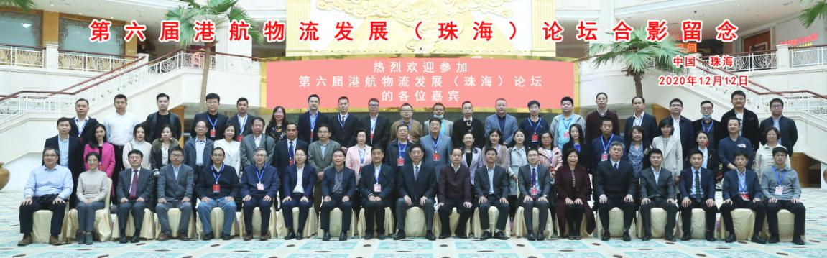
北京理工大学珠海学院副校长林海教授主持开幕式，珠海市政府副秘书长周昌先生、北京理工大学珠海学院校长赵显利教授、珠海港董事长欧辉生先生、北欧创新中心主任张巧珍女士致欢迎辞。
论坛期间，中国物流学会副会长蔡进、上海交通大学李富才、北京理工大学重庆大学机械工程学院院长林明锦等多位知名物流专家应邀围绕“十四五时期中国物流发展思路”、“工业物联与大数据驱动的智能运维与健康管理”、“区块链与港航供应链”、“自主运输时代的集装箱多式联运”、“港口干散货陆路集疏运系统可持续发展研究”等多方面学术前沿问题展开探讨。
本次论坛专家集中关注当前国际港口和航运物流发展过程的智慧、绿色、协同、创新话题，论坛就大数据、人工智能、区块链等新信息技术在港口、航运、物流应用场景进行分析和探讨，专家们独到的见解为珠海市港航物流业发展提供了诸多有益思路，也为珠海区域物流体系建设和经济社会发展贡献了诸多具有重要参考价值的学术成果。
